

UNIVERSIDAD TECMILENIO

FUNDAMENTOS DE PROGRAMACIÓN

Ejercicios semana 6 - Jueves 20 de noviembre

MAESTRA:
EDWIGE JAZMÍN NOVELO VILLEGAS

ALEJANDRO AGUILAR SAUCEDO AL03024928
MELINA ITZEL GARCIA LOZANO AL03044409

21/11/25
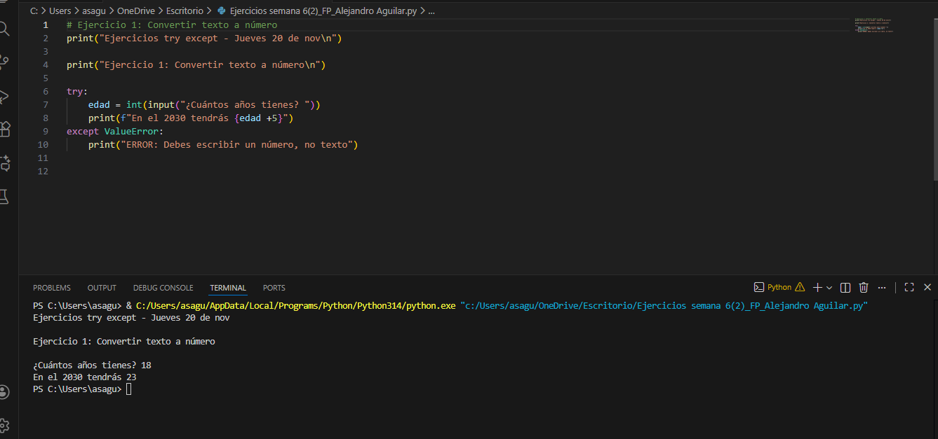
Ejercicio 1

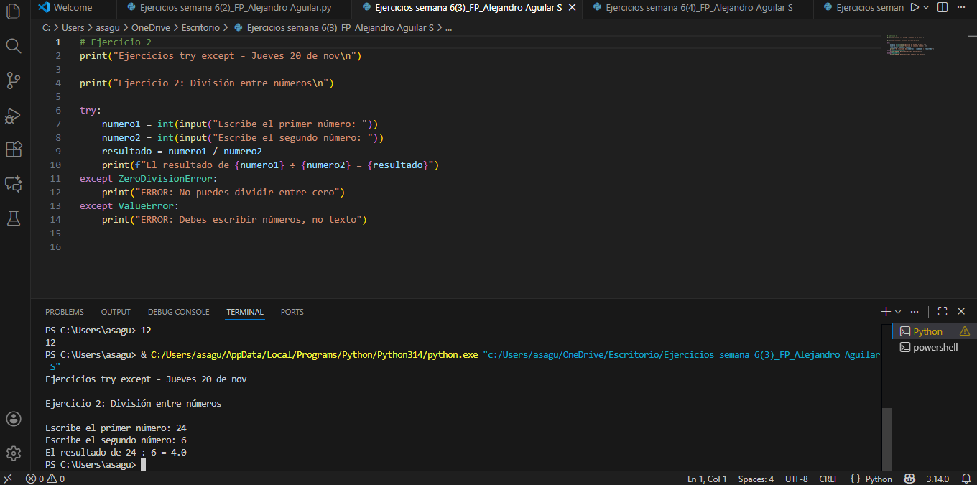
Ejercicio 2

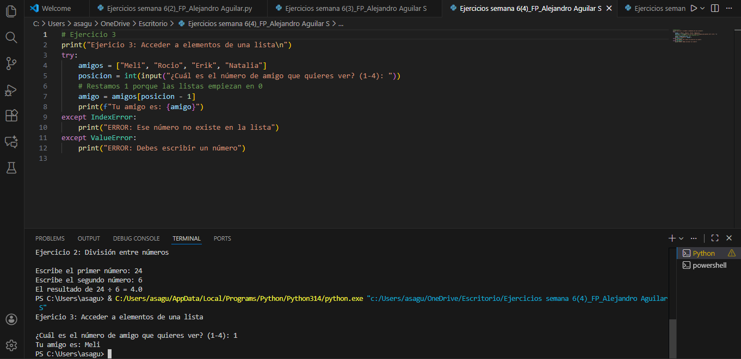
Ejercicio 3

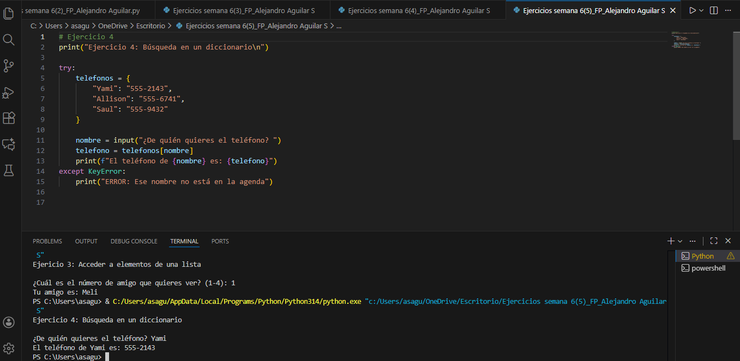
Ejercicio 4

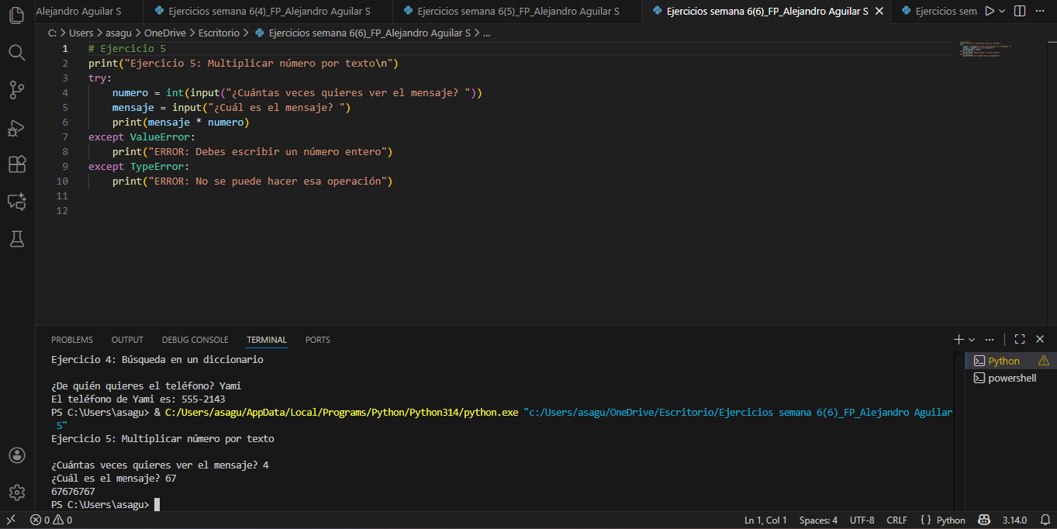
Ejercicio 5

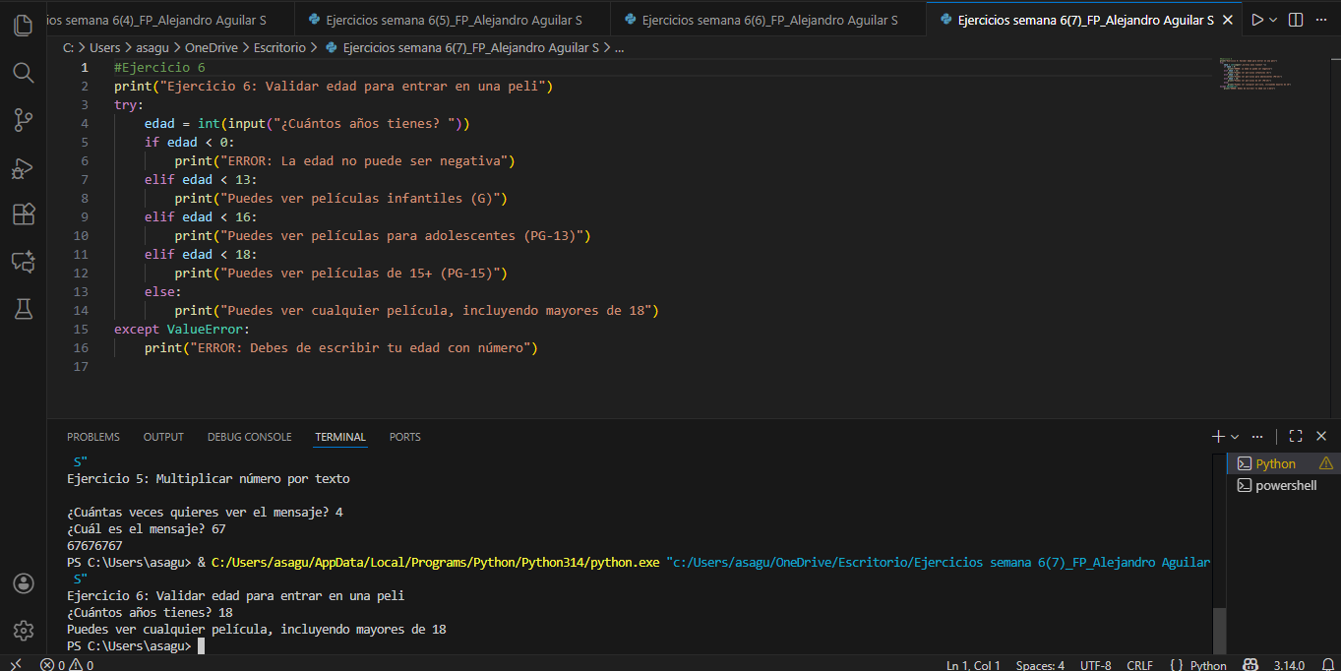
Ejercicio 6

